3- Bienvenu chez moi unité 2

Pages 34-35
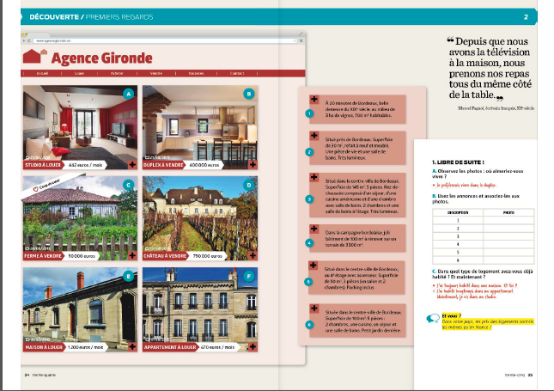

Page 44
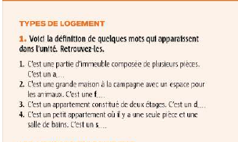

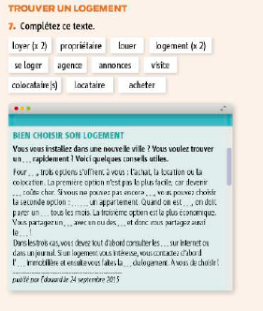

Sensibilisation
Regardez ces images/photos puis répondez aux questions :
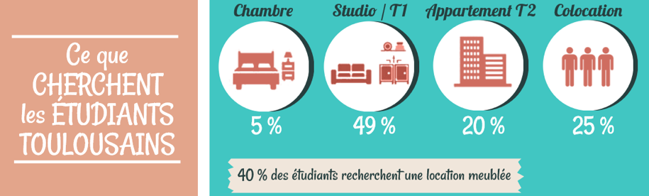

hqmv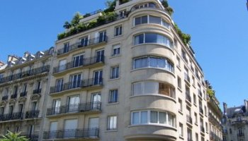
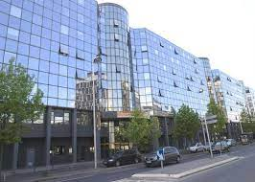

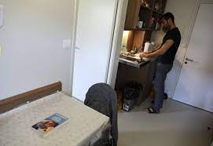

- Qu'est-ce qu'il y a sur ces photos ?
- Quel type de logement ?
- Où habitez-vous ?
- Où habitent les étudiants ? pourquoi ?
- Où habitent les étudiants en Irak ?

Anticipation
Regardez ces photos, lisez le titre, puis répondez aux questions :
- De quoi s'agit-il ?
- Est-ce un immeuble normal ?
- Avez-vous des immeubles comme celui-là dans votre pays ?

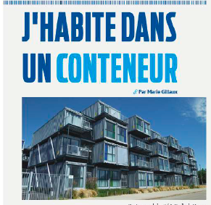
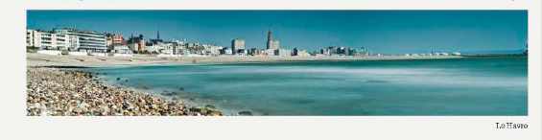

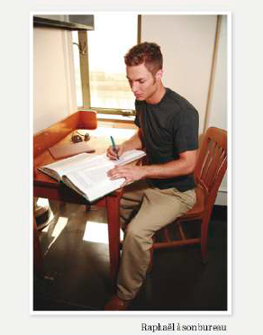
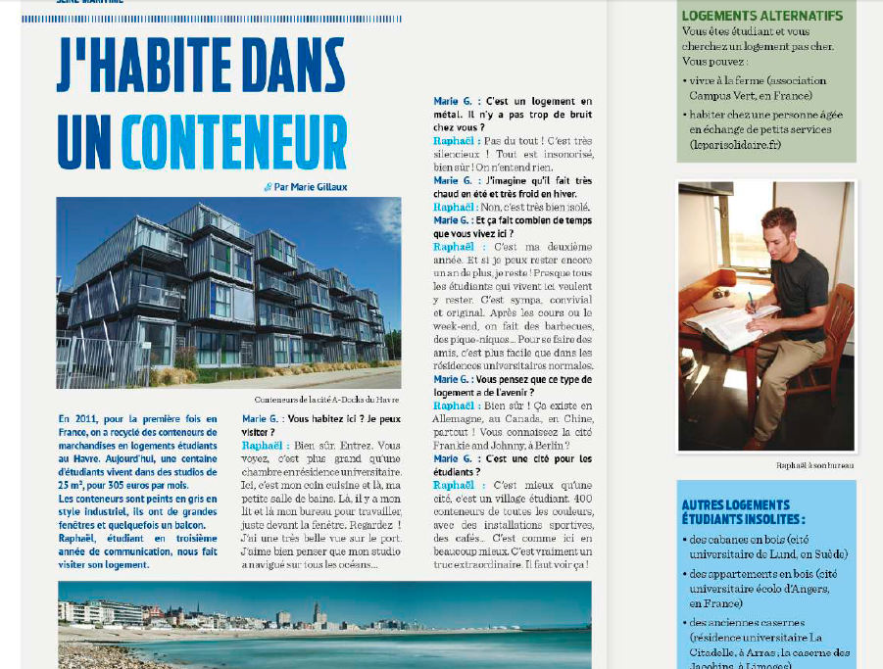

Compréhension globale :
Q1- Lisez le texte une fois et cochez la bonne réponse :
- Ce texte est – une interview – un documentaire – une annone
- Le texte parle d'une résidence – touristique –universitaire- de santé
- Le texte parle d'un lieu – en France – au Canada- En Allemagne
- Pour habiter dans ce logement – c'est gratuit – c'est payant- je ne sais pas
- Ce logement est : ordinaire- original- comme les autres
Q2- Cochez par vrai ou faux :
- Raphaël habite dans un studio.
- Il n'est pas content de son logement..
- On fait ce logement pour la première fois dans le monde.
- Il y a beaucoup de bruit.
- C'est facile de faire des amis dans ce logement.

Compréhension détaillée :
Lisez le texte pour la deuxième fois puis répondez aux questions suivantes :
Q1- Citez les avantages et les inconvénients de ce logement.
Q2- Complétez la fiche suivante :
- Matériau de construction :
- Superficie :
- Loyer mensuel :
- Nombre de pièces :
- Style :

